PsExec Hunt Lab
入侵检测系统（IDS）发出警报，指出存在涉及PsExec的可疑横向移动行为，表明可能存在未经授权的网络访问与数据传输。作为安全运营中心分析师，您的任务是分析提供的 PCAP 文件以追踪攻击者的活动轨迹：确定其入侵入口、目标设备、漏洞范围，并识别能揭示其在受感染环境中攻击策略与目标的关键特征。
1.为了有效追踪攻击者在我们网络中的活动，你能否识别攻击者最初获得访问权限的机器的IP地址？

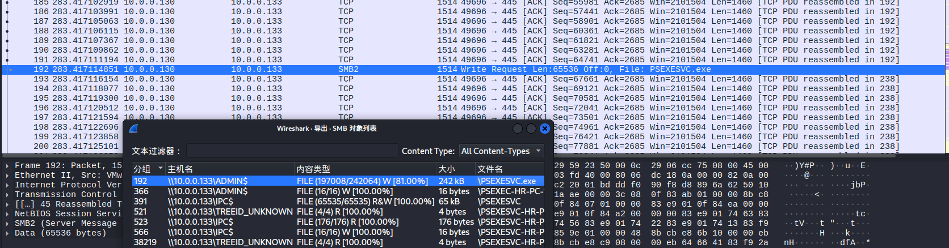

2.为了全面了解入侵的范围，你能确定攻击者最初转向的机器主机名吗？
过滤ntlmssp.challenge.target_info
字符串搜分组详情netbios computer name
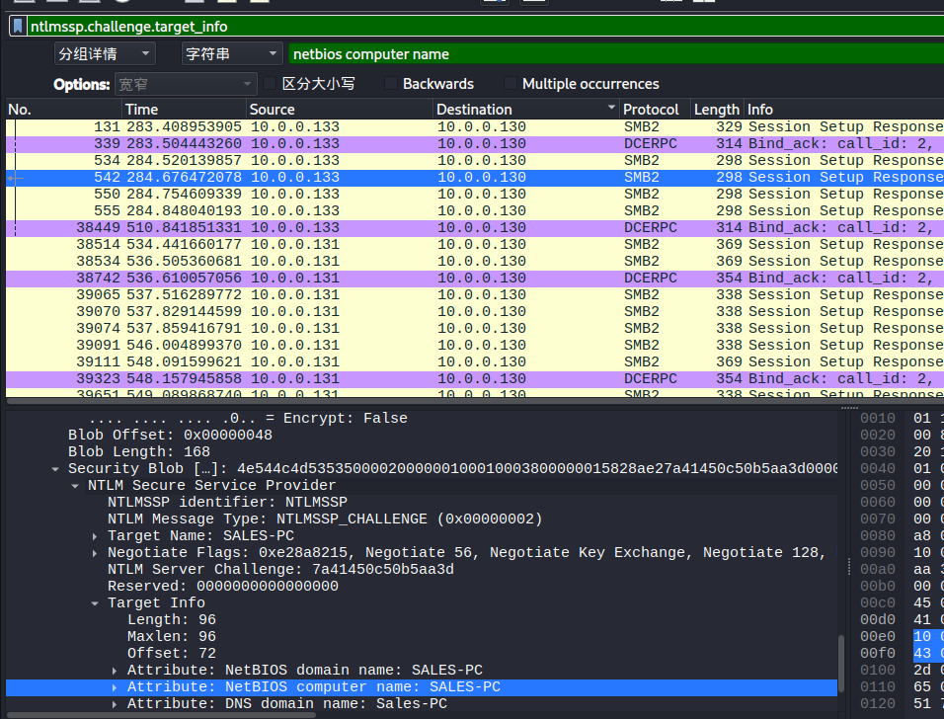
3.知道攻击者用于认证的账户用户名，将帮助我们了解泄露的严重程度。攻击者用来认证的用户名是什么？
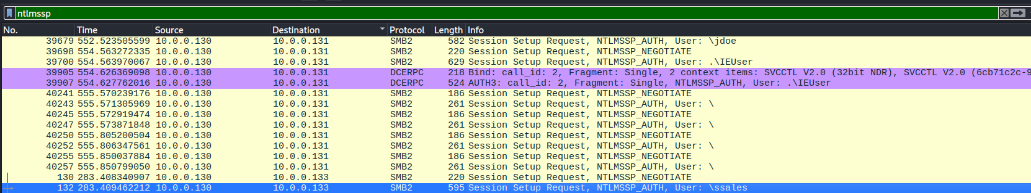
4.在弄清攻击者如何在我们网络中移动后，我们需要知道他们在目标机器上做了什么。攻击者在目标上设置的服务执行文件叫什么名字？
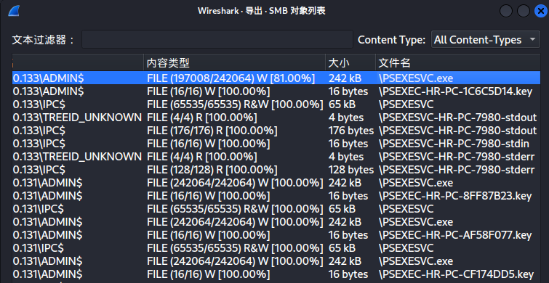
5.我们需要知道攻击者如何在被攻破的机器上安装该服务，以了解攻击者的横向移动策略。这有助于识别其他受影响的系统。PsExec 用哪个网络共享来在目标机器上安装该服务？
ADMIN$ Windows 默认的管理共享
IPC$ 进行RPC 通信
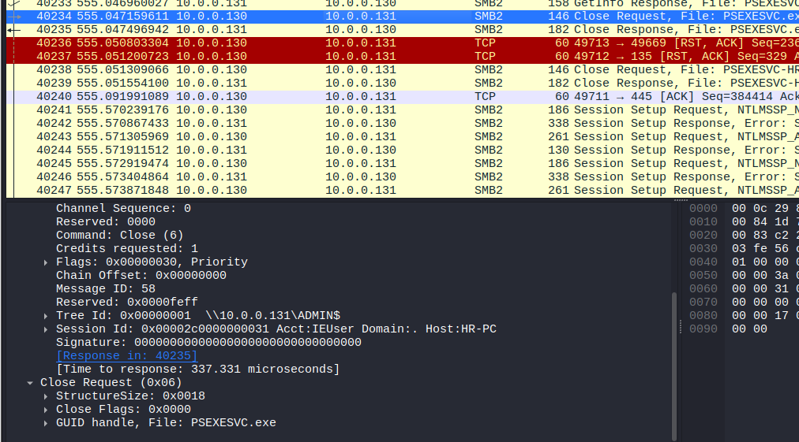
6.我们必须确定用于两台机器之间通信的网络共享。PsExec 用哪个网络共享进行通信？
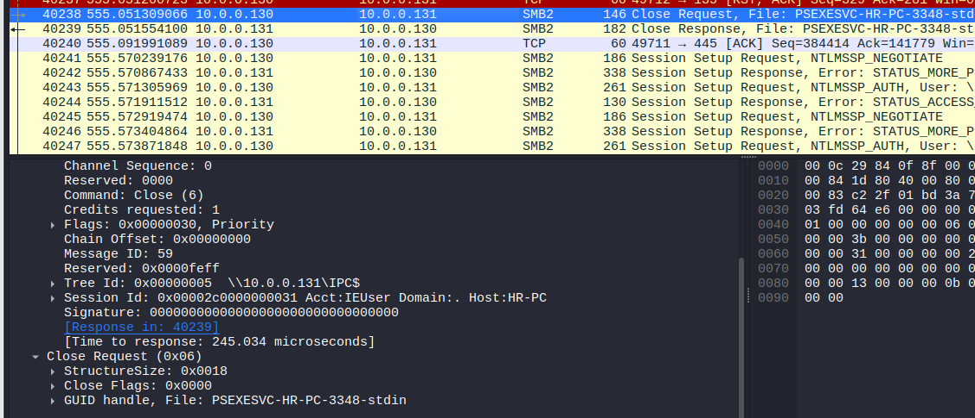
7.现在我们对攻击者在被攻破机器上的活动有了更清晰的了解，识别任何进一步的横向移动非常重要。攻击者在我们网络中针对的第二台机器的主机名是什么？
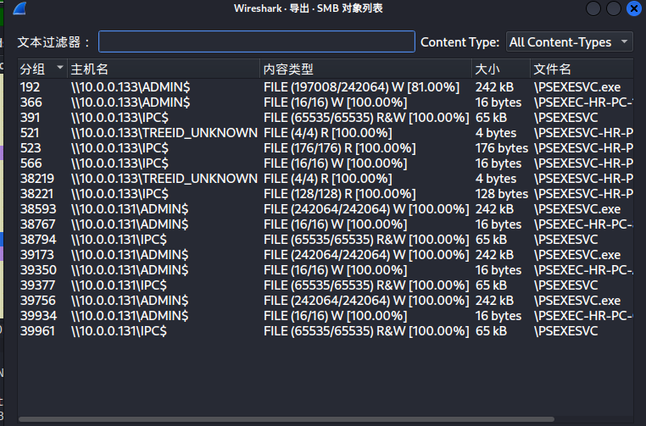
一个133，一个131，第二台是131
同2问
